LAPORAN PRAKTIKUM PERTEMUAN KE -8
APLIKASI BERBASIS PLATFORM

MODUL 12 – 13
LARAVEL DATABASE 1 dan 2


Disusun oleh:
MUHAMMAD ARSYAD ZAIDAN
2311102058
PSIF-11-REG04

Dosen Pengampu:
CAHYO PRIHANTORO, S.Kom., M.Eng

PROGRAM STUDI S1 INFORMATIKA
FAKULTAS INFORMATIKA
INSTITUT TEKNOLOGI TELKOM PURWOKERTO
2023/2024
LINK GIT : https://github.com/marsyadzaidan/TugasABPTugas-Laprak_2311102058.git

Modul 12 - 13
LARAVEL DATABASE 1 dan 2
- Laravel
Laravel adalah framework aplikasi web berbasis PHP yang bersifat open-source, dirancang untuk mempermudah, mempercepat, dan merapikan proses pengembangan web menggunakan pola arsitektur Model-View-Controller (MVC). Dibuat oleh Taylor Otwell pada 2011, Laravel terkenal dengan sintaksnya yang elegan, ekspresif, dan fitur-fitur canggih yang membuat pengembangan aplikasi web lebih efisien.

- Arsitektur MVC adalah
Arsitektur MVC (Model-View-Controller) adalah pola desain perangkat lunak yang memisahkan aplikasi menjadi tiga komponen utama: Model (data/logika), View (tampilan), dan Controller (perantara/logika kontrol). Pendekatan ini memisahkan logika bisnis dari antarmuka pengguna, sehingga aplikasi lebih mudah dikelola, dikembangkan, dan diuji.

Komponen Utama MVC:
- Model: Mengelola data dan logika bisnis (CRUD), berinteraksi langsung dengan database.
- View: Menampilkan informasi ke pengguna (GUI) berdasarkan data dari model.
- Controller: Menangani masukan pengguna, mengatur data melalui Model, dan memilih View yang akan ditampilkan.
Cara Kerja MVC:
- Pengguna memberikan perintah (misal: klik tombol) melalui View.
- Controller menerima input, memproses, dan meminta Model untuk mengambil/mengubah data.
- Model mengirimkan data kembali ke Controller.
- Controller memperbarui View untuk menampilkan hasil akhir ke pengguna

- CRUD
CRUD adalah singkatan dari Create, Read, Update, dan Delete, yaitu operasi dasar dalam pengolahan data di database khususnya pada database yang relasional. CRUD dapat diterapkan secara luas di berbagai jenis database seperti MySQL, PostgreeSQL, MongoDB, dan sejenisnya.
Selain itu, CRUD adalah fondasi dasar dalam pengembangan sistem atau aplikasi yang berhubungan dengan pengolahan data. Ini karena hampir semua aplikasi yang menggunakan database melibatkan operasi CRUD dalam penggunaannya.
Fungsi dan Manfaat CRUD
Sesuai dengan pengertian diatas, CRUD memiliki 4 fungsi utama, yaitu :
- Create
Fungsi dari create dalam CRUD adalah pembuatan database dan juga aktivitas memasukkan data baru ke dalam database.
- Read
Fungsi dari read adalah untuk mengambil dan menampilkan data atau record yang tersimpan dalam database.
- Update
Sesuai dengan namanya, fungsi dari update adalah untuk mengupdate atau memperbaharui data yang sudah ada dalam database.
- Delete
Fungsi yang terakhir adalah fungsi delete. Fungsi delete dalam CRUD yaitu untuk menghapus database maupun data atau record yang berada di database.

- MySQL
MySQL adalah sistem manajemen basis data relasional (RDBMS) open-source yang populer untuk menyimpan, mengelola, dan mengambil data secara terstruktur. Menggunakan bahasa SQL, MySQL menjadi tulang punggung aplikasi web (seperti WordPress, Drupal) dan perusahaan besar karena keandalan, keamanan, serta kecepatannya dalam mengolah data.

- PostgreSQL
PostgreSQL adalah sistem manajemen basis data relasional objek (Object-Relational Database Management System/ORDBMS) yang bersifat open-source dan gratis. Sering disebut sebagai "Postgres", sistem ini dikenal karena keandalan, fleksibilitas, dan kepatuhannya yang tinggi terhadap standar SQL.

Soal

1. Jelaskan tentang git branch :
a. Apa itu git branch
b. buatlah git branch dengan 2 akun berbeda dan hubungkan dengan project yang di buat di tugas 2 ( bisa dengan antar teman kelas)
c. kalian jelaskan apa saja fungsi nya dan apa keuntungan git branch
d. buat juga output dan input apa saja yang dapat kalian lakukan mengunakan git branch
2. Buatlah website ( bisa mengunakan website yang di gunnakan dalam tubes ) , lalu
tambahkan database yang terhubung dengan localhost

Jawaban
- Soal Nomer 1
- Git branch digunakan untuk membuat jalur pengembangan terpisah (cabang) dari repositori utama (main/master), memungkinkan pengembang mengerjakan fitur baru, perbaikan bug, atau eksperimen secara aman tanpa mengganggu kode utama. Ini memfasilitasi kerja paralel, kolaborasi tim, dan menjaga stabilitas kode produksi.
- Berikut langkah dalam
  - Target untuk di clone https://github.com/marsyadzaidan/Webpro.git
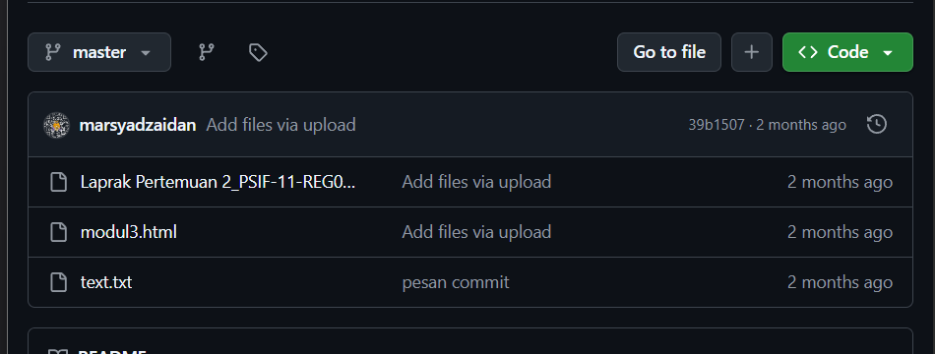
  - Invite collab akun kedua : arsyadzaidev
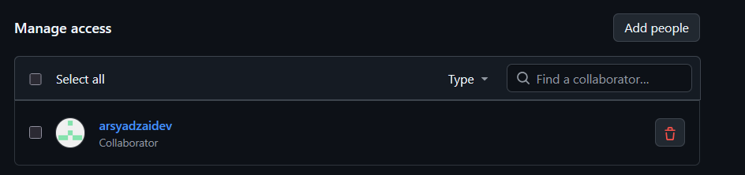
  - Kalau sudah accept invitation, langsung clone

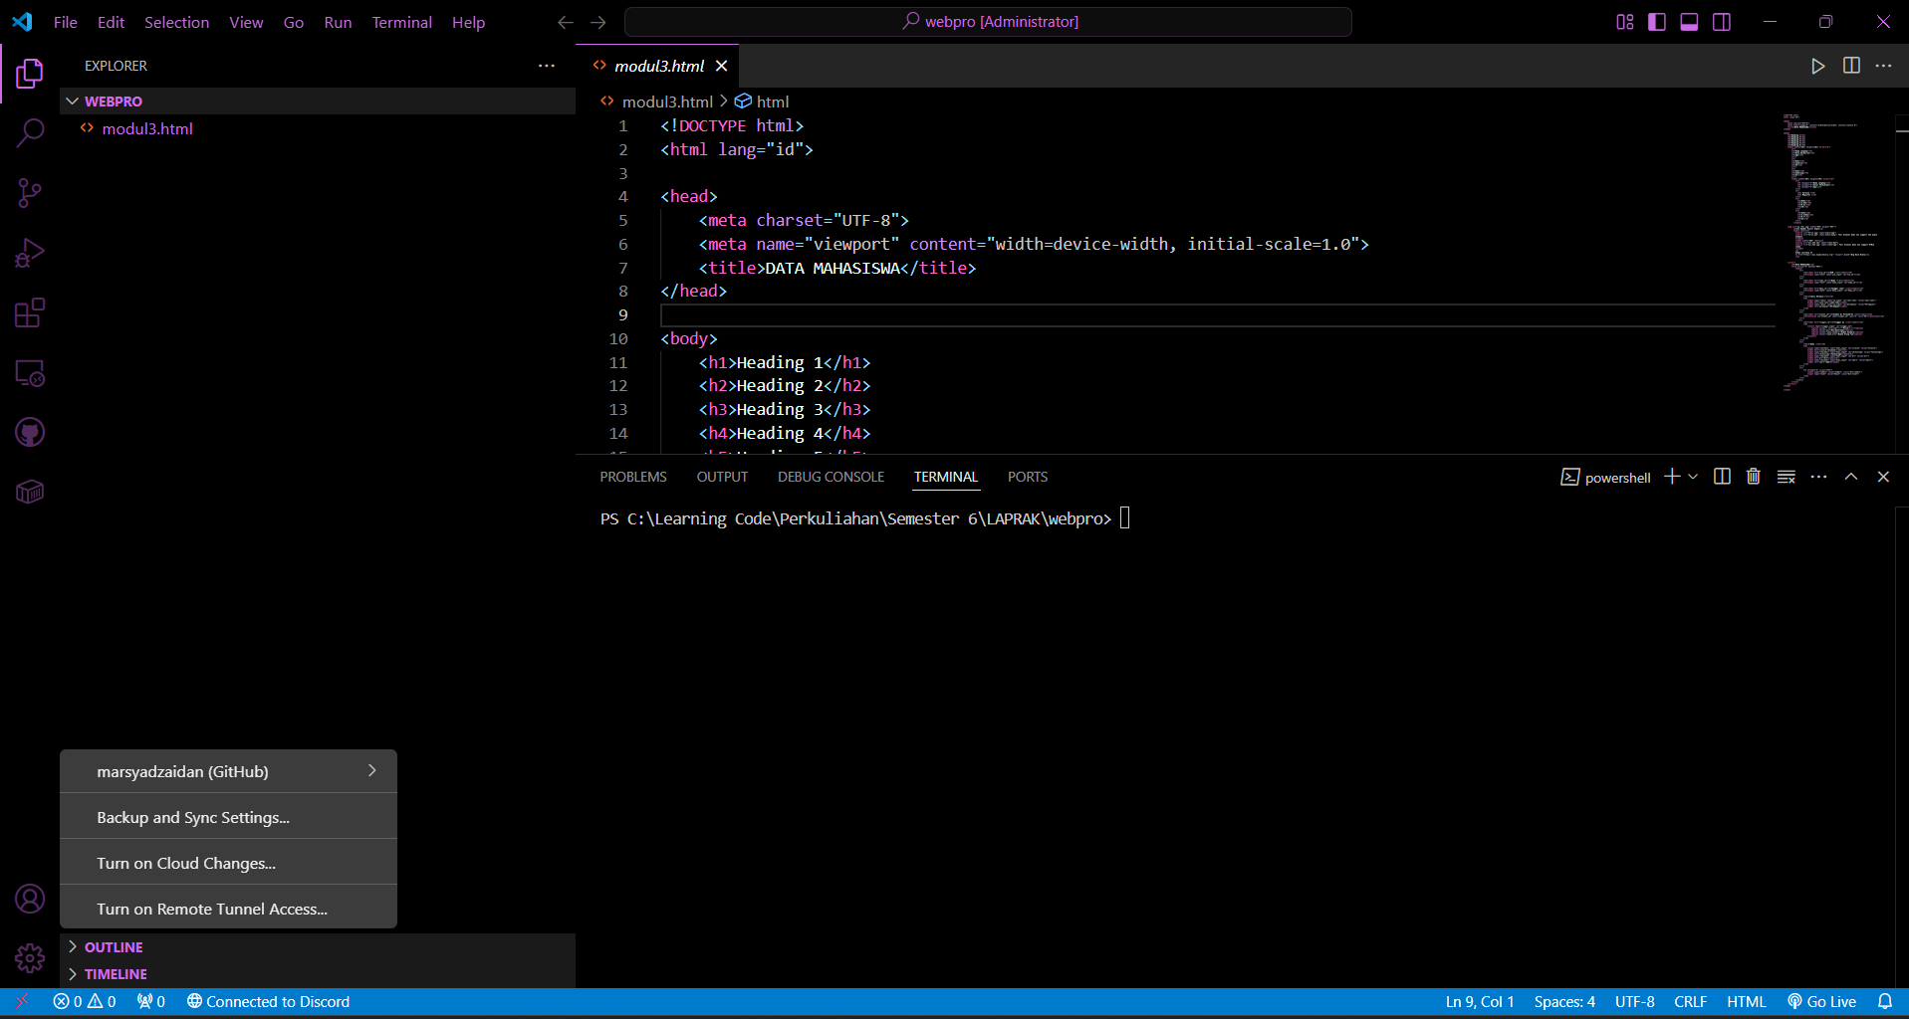
  - Masuk ke berpindah ke branch fitur A
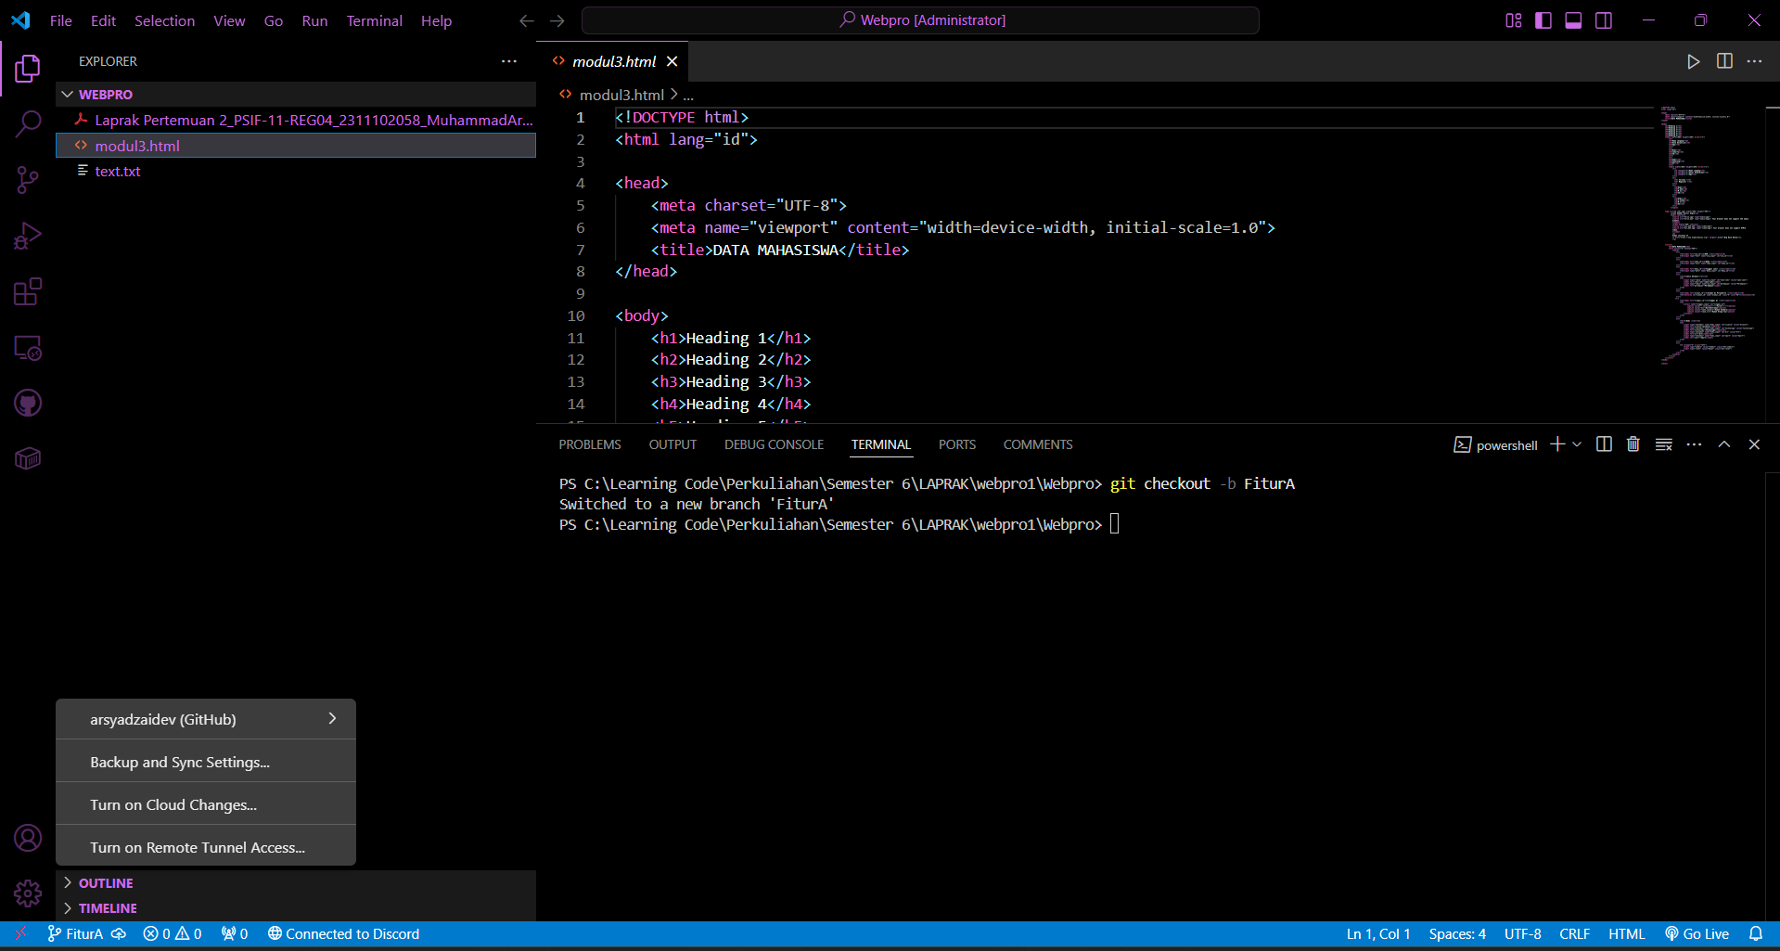
  - Buat branch baru yaitu branch B
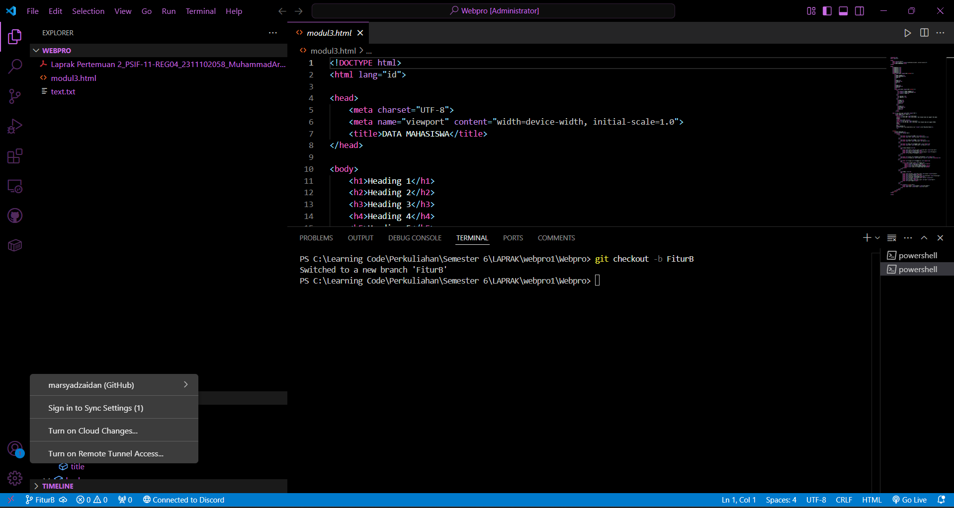
  - Menambah file modul3.html dan commit push
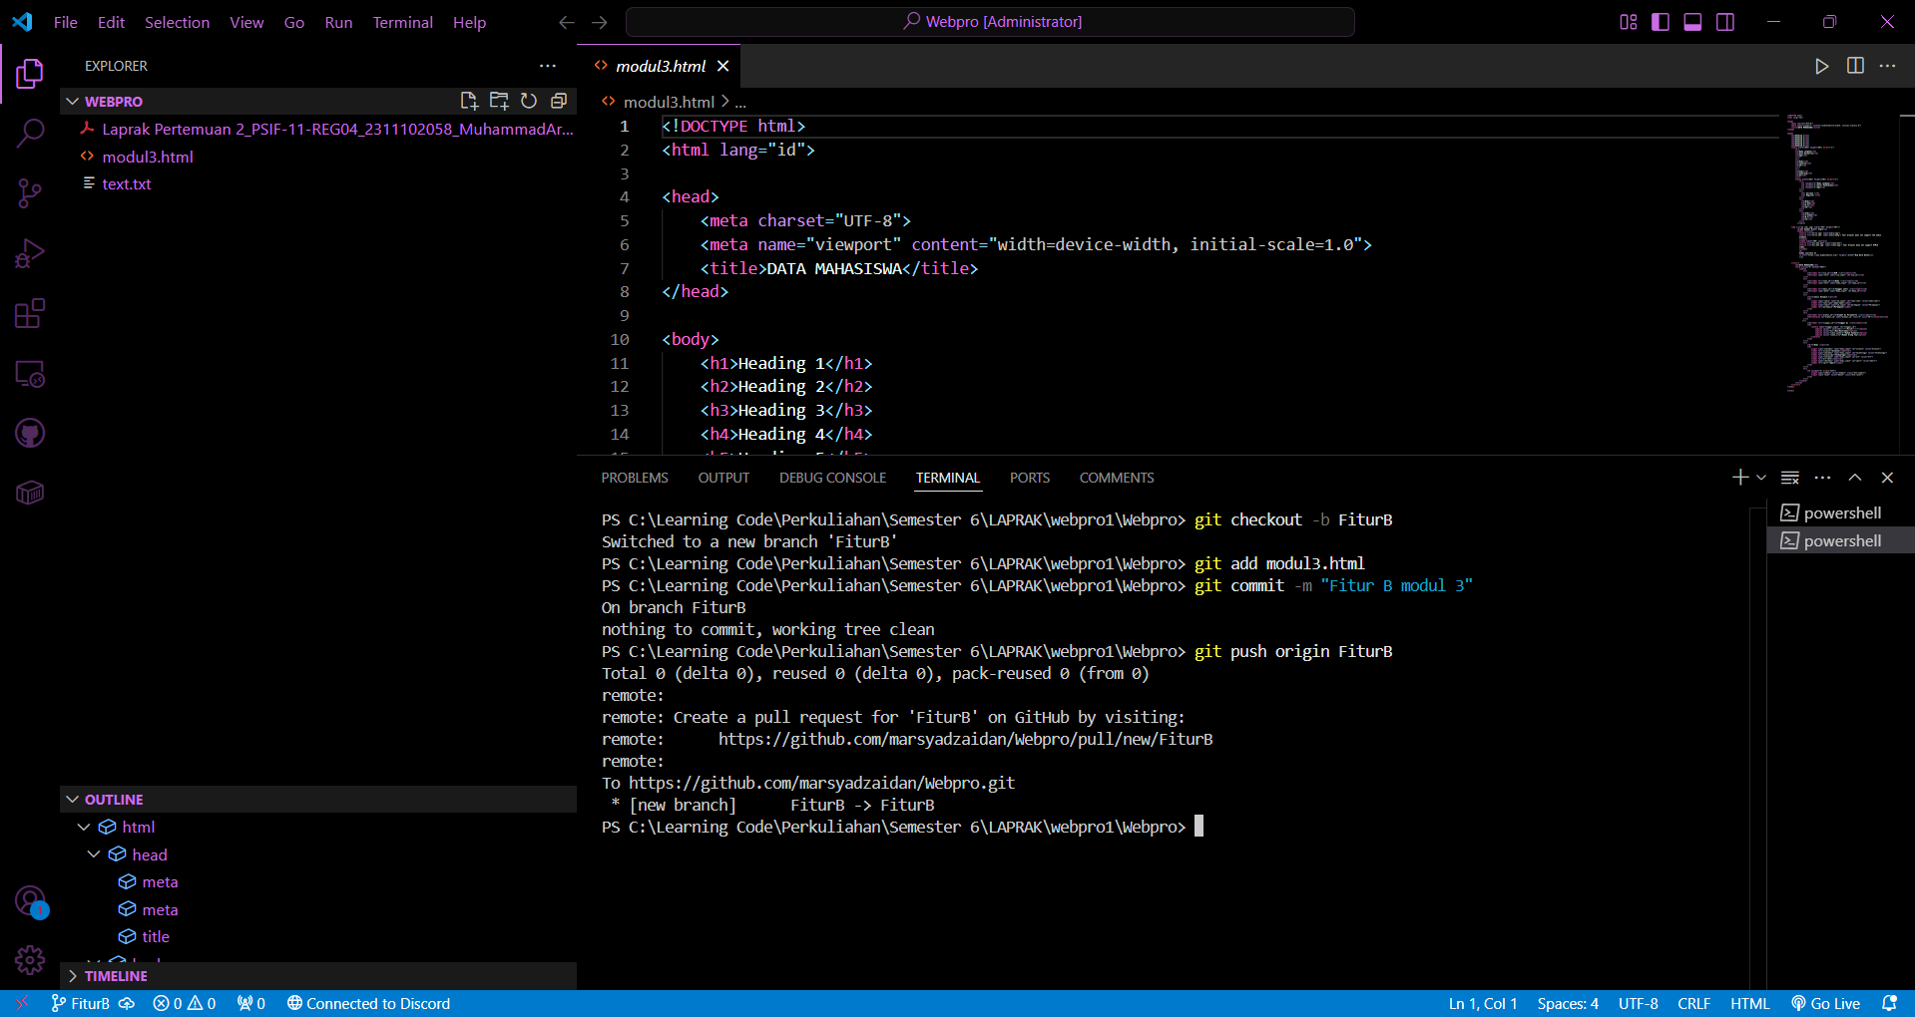
  - Membuat perpindahan brach lalu mengganti nama branch utama dari master ke main, kemudian menggabungkan branch FiturA dan FiturB ke dalam branch utama, lalu mengirim hasilnya ke GitHub.
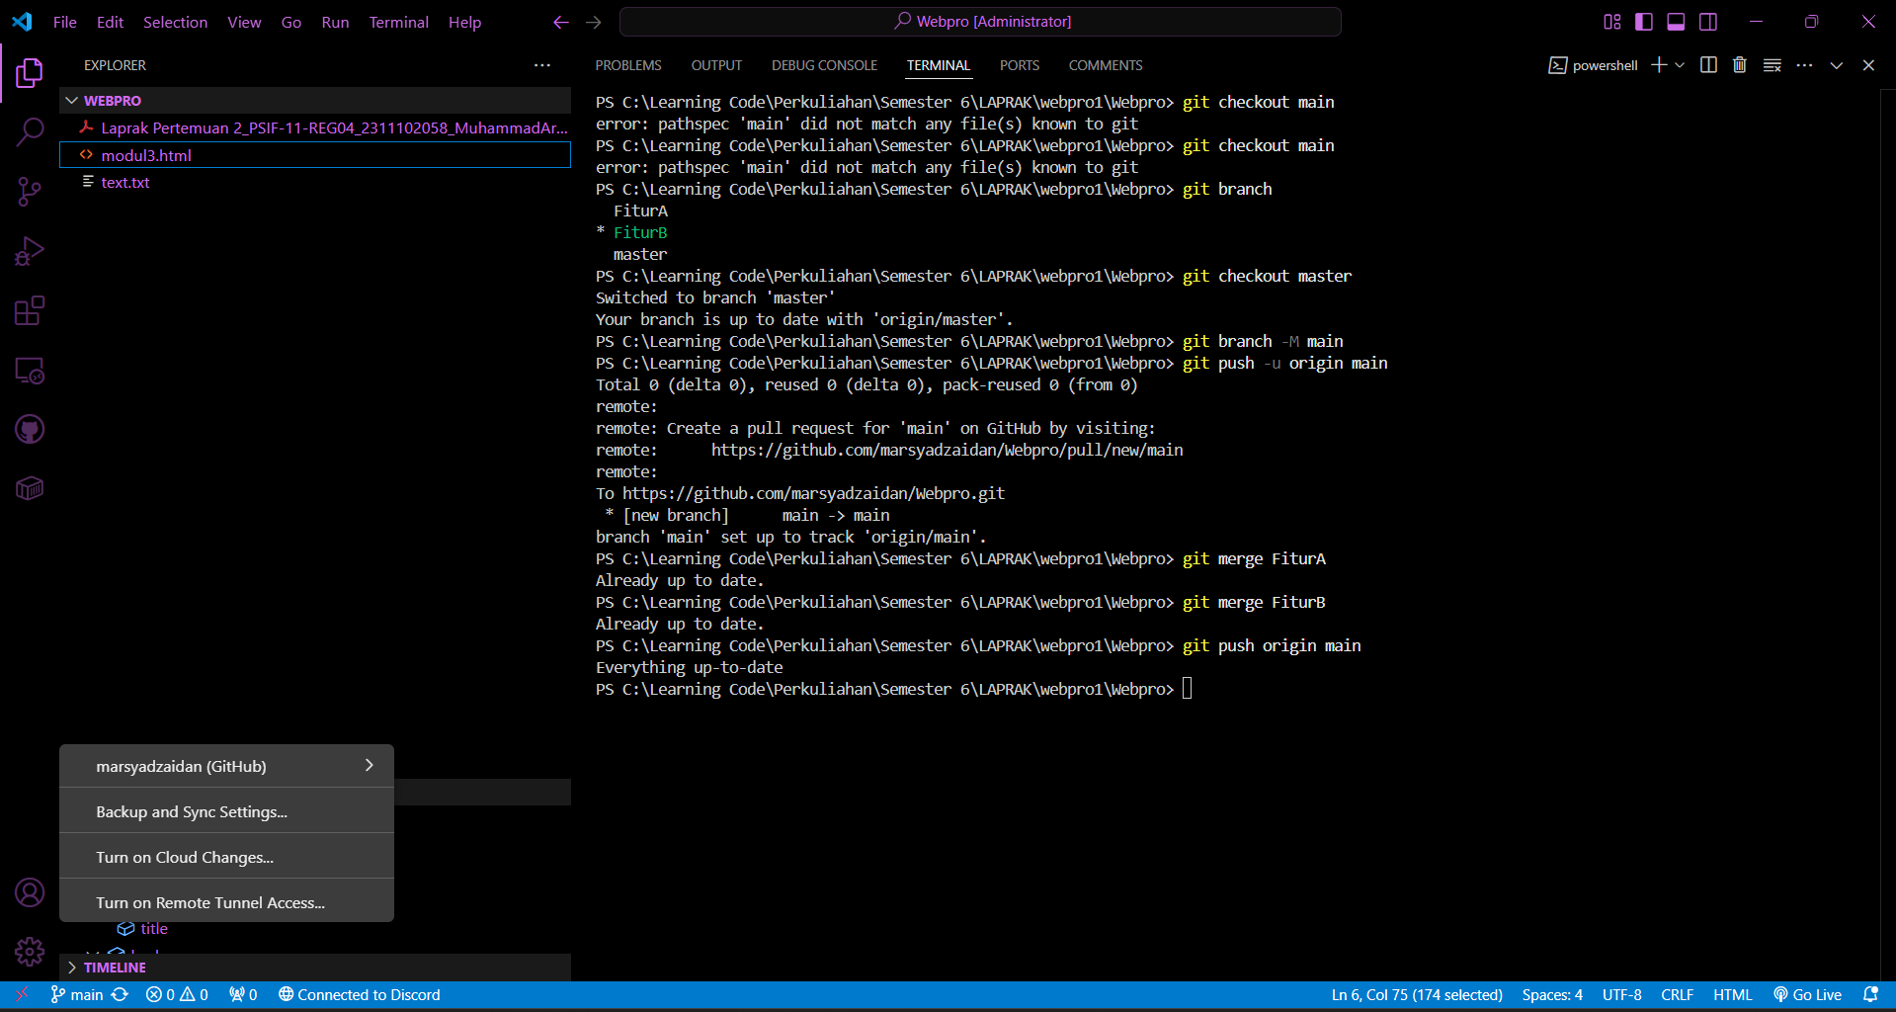
  - Bukti setelah berhasil di-branch
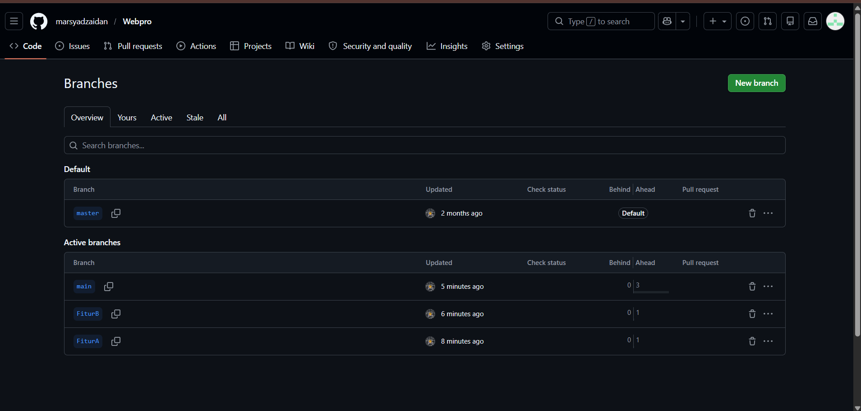

- Berikut fungsi dari branch :
  - Memisahkan pekerjaan dalam proyek
  - Mengembangkan fitur tanpa mengganggu branch utama
  - Memudahkan kolaborasi antar pengguna
Dan keuntungan kita melakukan hal tersebut :
  - Pekerjaan lebih terorganisir
  - Menghindari konflik saat bekerja bersama
  - Bisa menguji fitur tanpa merusak project utama
  - Memudahkan penggabungan (merge) hasil kerja

- Yang bisa dilakukan sebagai berikut :
- git branch = melihat daftar branch
- git checkout -b nama_branch = membuat branch baru
- git checkout nama_branch = berpindah branch
- git merge nama_branch = menggabungkan branch
- git push origin nama_branch = mengirim branch ke GitHub

- Soal Nomer 2
Saya membuat website sederhana tentang pembukuan buku pada database phpmyadmin

  - Index.php
File index.php digunakan untuk menampilkan data dari database ke halaman website. Data diambil menggunakan query SQL, kemudian ditampilkan dalam bentuk tabel sehingga pengguna dapat melihat informasi yang tersimpan di dalam database.
<?php
include "config.php";

$query = mysqli_query($conn, "SELECT * FROM buku");
?>

<h2>Data Buku</h2>

<table border="1">
<tr>
<th>Judul</th>
<th>Penulis</th>
</tr>

<?php while($row = mysqli_fetch_assoc($query)) { ?>
<tr>
<td><?php echo $row['judul']; ?></td>
<td><?php echo $row['penulis']; ?></td>
</tr>
<?php } ?>
</table>

  - config.php
File config.php berfungsi untuk menghubungkan website dengan database MySQL yang berjalan di localhost. Di dalamnya terdapat pengaturan seperti host, username, password, dan nama database. Jika koneksi berhasil, maka data dari database dapat diakses oleh halaman lain.
<?php
$conn = mysqli_connect("localhost", "root", "", "db_laprak_pertemuan7_modul12&13");

if (!$conn) {
die("Koneksi gagal");
}
?>

  - Dan untuk databasenya saya tambahkan dua data.
    - Judul : Avenger
Penulis : Stan Lee
    - Judul : Attack On Titan
Penulis : Hajime Isayama
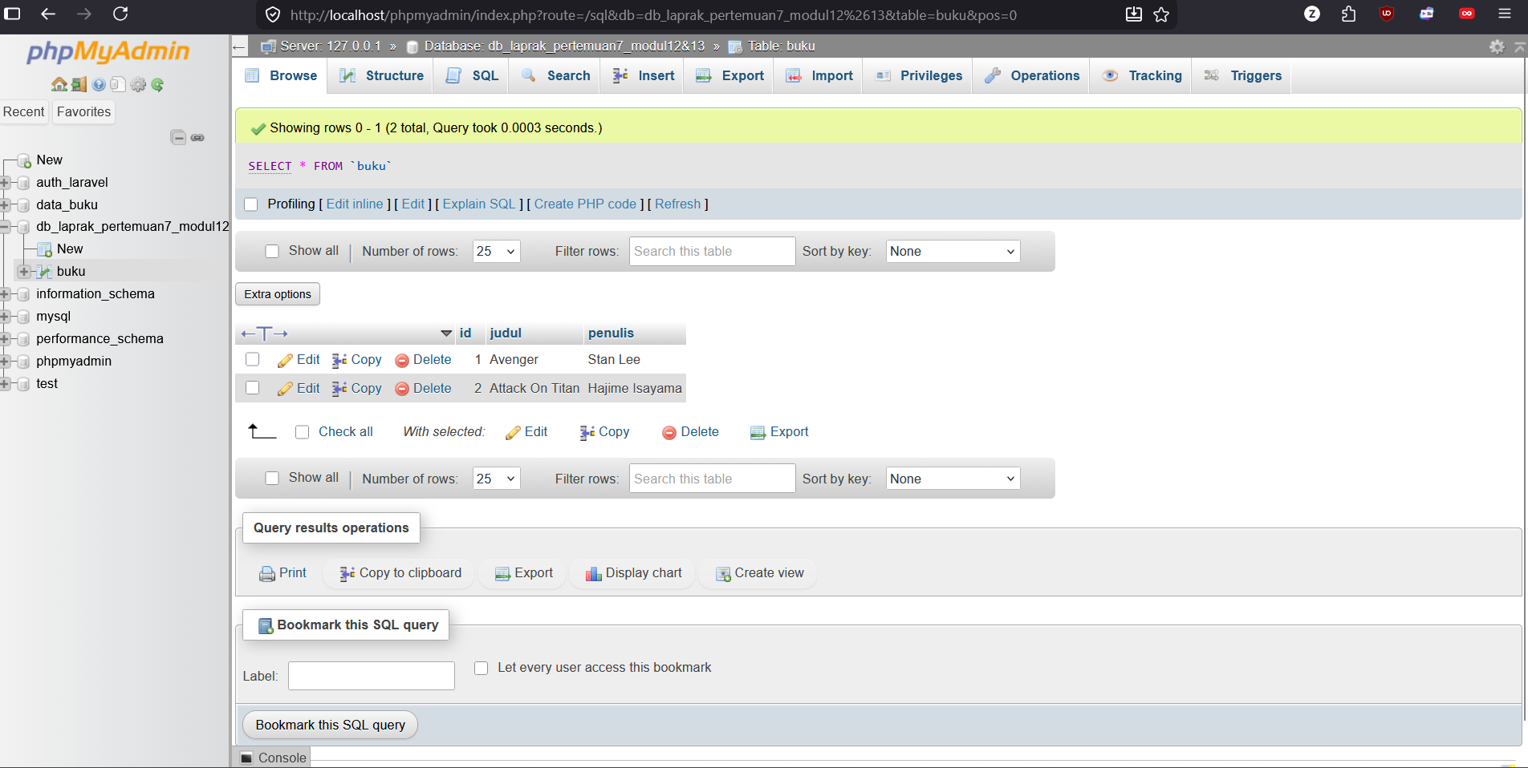
  - Dan output dari website sebagai berikut.
